銘傳大學管理學院107學年度企業倫理個案競賽實施細則
- 目的
本競賽目的在透過討論企業倫理個案，建立學生倫理角色的意識與思辨能力。
- 競賽獎金
第一名 獎金10,000元及獎狀乙紙
第二名 獎金7,000元及獎狀乙紙
第三名 獎金4,000元及獎狀乙紙
第四名 獎金2,000元及獎狀乙紙
- 參賽資格
- 管理學院各系在學學生 (含大學部、碩士班、IMBA與IBT)，對於企業倫理議題有興趣者。
- 參賽同學必須四人組成一隊，可跨系、學制組隊參賽。
- 每隊皆須有指導老師，以校內老師一位為限。
- 完成報名後，競賽過程中不得臨時更換成員。
- 競賽時程
- 初賽：107年12月28日(五) 11:00-15:00，基河校區J616會議室
- 決賽暨總決賽：108年1月4日(五) 11:00-15:00，基河校區J616會議室
- 競賽報名採網路系統填表，屆時請上管理學院網頁進入連結，報名截止日為107年12月13日(四)
- 管理學院將於賽前七日公告初賽個案，以E-mail通知各組參賽隊長。
- 競賽方式
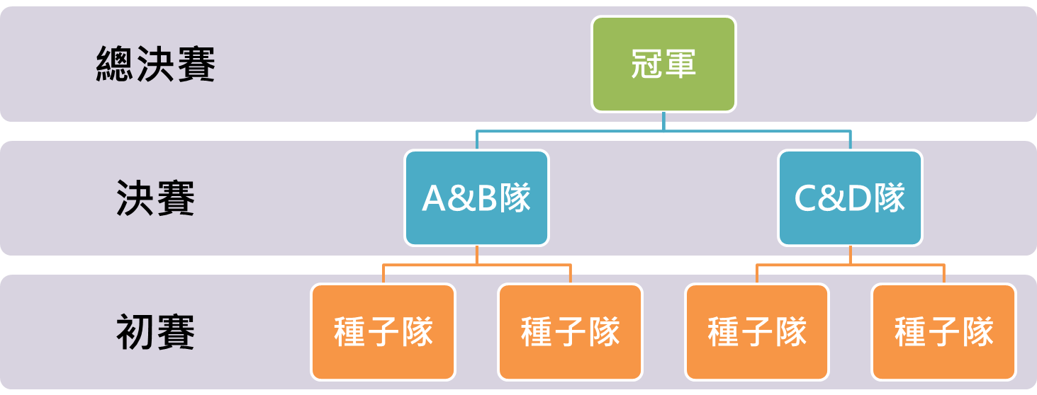
- 由各班「企業倫理」授課教師先行於課程中進行初選，推舉隊伍參賽，每位師長須推薦的組數如下表：
教師 | 授課學制/系別 | 推薦組數
劉娜婷老師 | 大學部企三甲  碩士班企管研二、碩士班會計研二 | 3
謝昌隆老師 | 大學部企三乙 | 1
吳靖東老師 | 大學部財三丙 | 1
黃國誠老師 | 大學部財三丁 | 1
張瑞晃老師 | 大學部國企三甲、國企三乙 | 2
張瑞晃老師  胡秀華老師 | 碩士班國企研二 | 1
許境頤老師 | 碩士班企管國際二、國企國際二(併班) | 1
鄭家宜老師 | 碩士班風保研二 | 1
張淑卿老師 | 大學部會三丙、會三丁 | 2
廖明坤老師 | 大學部風保三甲、風保三乙 | 2
- 12月28日(五)初賽活動內容如下表：
時間 | 地點 | 初賽活動 | 內容說明
11:15-11:30 | 基河J616 | 隊長報到 | 由參賽隊伍隊長代表抽籤，決定比賽順序
11:30-11:55 | 基河J616 | 隊伍報到 | 所有隊員完成報到
12:10-14:20  [比賽開始，各隊伍依序進場比賽，於兩個會場同時進行比賽] | 基河J604/  J605 | 個案陳述與分析  (5分鐘第一次鈴；7分鐘第二次鈴停止報告) | - 第一位組員：個案陳述、利害關係人分析、道德困境之判定  - 第二位組員：提出可行解決方案
12:10-14:20  [比賽開始，各隊伍依序進場比賽，於兩個會場同時進行比賽] | 基河J604/  J605 | 評審提問  (共8分鐘) | - 第三位組員：回覆評審提問一  - 第四位組員：回覆評審提問二
14:40 | 基河J616 | 宣布比賽結果 | 由評審公布晉級隊伍，參與1月4日決賽暨總決賽

- 1月4日(五)決賽暨總決賽活動內容如下表：
時間 | 地點 | 活動 | 內容說明
決賽
11:15-11:30 | 基河J604 | 隊長報到 | 由參賽隊伍隊長代表抽籤，決定比賽順序
11:30-12:30 | J604/J605 | A、B隊準備 | A、B隊領取新個案並準備內容
12:00-13:00 | J604/J605 | C、D隊準備 | C、D隊領取新個案並準備內容
12:30-13:00  [A、B隊比賽開始] | 基河J616 | A隊個案陳述與分析  (5分鐘響鈴停止報告) | - 第一位組員：個案陳述、利害關係人分析、道德困境之判定  - 第二位組員：提出可行解決方案
12:30-13:00  [A、B隊比賽開始] | 基河J616 | B隊個案陳述與分析  (5分鐘響鈴停止報告) | - 第一位組員：個案陳述、利害關係人分析、道德困境之判定  - 第二位組員：提出可行解決方案
12:30-13:00  [A、B隊比賽開始] | 基河J616 | 兩隊交叉提問與回答  (共8分鐘) | A、B兩隊隊員穿插各提兩個問題，無指定隊員提問與回答
12:30-13:00  [A、B隊比賽開始] | 基河J616 | 評審提問與回答  (8分鐘) | - 第三位組員：回覆評審提問一  - 第四位組員：回覆評審提問二
13:00-13:30  [C、D隊比賽開始，A、B隊員觀摩] | 基河J616 | C隊個案陳述與分析  (5分鐘響鈴停止報告) | - 第一位組員：個案陳述、利害關係人分析、道德困境之判定  - 第二位組員：提出可行解決方案
13:00-13:30  [C、D隊比賽開始，A、B隊員觀摩] | 基河J616 | D隊個案陳述與分析  (5分鐘響鈴停止報告) | - 第一位組員：個案陳述、利害關係人分析、道德困境之判定  - 第二位組員：提出可行解決方案
13:00-13:30  [C、D隊比賽開始，A、B隊員觀摩] | 基河J616 | 兩隊交叉提問與回答  (共8分鐘) | C、D兩隊隊員穿插各提兩個問題，無指定隊員提問與回答
13:00-13:30  [C、D隊比賽開始，A、B隊員觀摩] | 基河J616 | 評審提問與回答  (8分鐘) | - 第三位組員：回覆評審提問一  - 第四位組員：回覆評審提問二
13:40 | 基河J616 | 公告晉級隊伍 | 決賽結束，公告晉級隊伍進入總決賽並抽籤決定報告順序
13:45-14:15 | J604/J605 | 總決賽隊伍準備 | 總決賽隊伍領取新個案並準備內容
總決賽
14:20-14:50  [總決賽開始，所有參賽者現場觀摩] | 基河J616 | 第一隊個案陳述與分析  (5分鐘響鈴停止報告) | - 第一位組員：個案陳述、利害關係人分析、道德困境之判定  - 第二位組員：提出可行解決方案
14:20-14:50  [總決賽開始，所有參賽者現場觀摩] | 基河J616 | 第二隊個案陳述與分析  (5分鐘響鈴停止報告) | - 第一位組員：個案陳述、利害關係人分析、道德困境之判定  - 第二位組員：提出可行解決方案
14:20-14:50  [總決賽開始，所有參賽者現場觀摩] | 基河J616 | 兩隊交叉提問與回答  (共8分鐘) | 兩隊隊員穿插各提兩個問題，無指定隊員提問與回答
14:20-14:50  [總決賽開始，所有參賽者現場觀摩] | 基河J616 | 評審提問與回答  (8分鐘) | - 第三位組員：回覆評審提問一  - 第四位組員：回覆評審提問二
15:00 | 基河J616 | 頒獎 | 公佈名次，現場頒發獎金與合影
- 主辦單位聯絡資訊
管理學院陳雅玲秘書(yalchen@mail.mcu.edu.tw)
連絡電話：02-28824564#8322；台北市士林區基河路130號5樓辦公室
活動網頁：銘傳大學管理學院最新消息 (http://web.ms.mcu.edu.tw/zh-hant)

107學年度銘傳大學管理學院企業倫理個案競賽報名表

隊長 |  | 系別/年級
學號 |  | 電話
Email
姓名 |  | 系別/年級
學號 |  | 電話
Email
姓名 |  | 系別/年級
學號 |  | 電話
Email
姓名 |  | 系別/年級
學號 |  | 電話
Email
隊長簽名
指導老師簽名

